宮古の自然災害を学ぼう！
～津波災害を中心として～
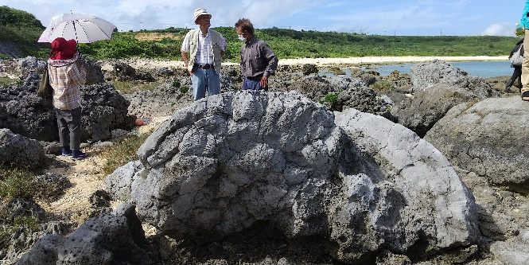
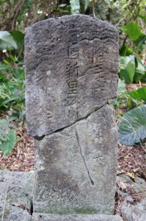
2０21年度第第1回おきなわ県民カレッジ 宮古地区広域学習サービス講座
講師： 久貝 弥嗣 氏(宮古島市教育委員会学芸員)
日時：2021年9月25日（土）
13:30～17:30(受付開始13:00)
場所：講座;宮古合同庁舎5階 宮古教育事務所 会議室
視察;①与那覇前山・大波碑
②保良マイバー海岸・ハマサンゴの津波石
対象：小・中・高校生、一般成人
材料費：200円（保険料等） 定員：20人（要・事前予約）
申込先：沖縄県教育庁 宮古教育事務所
電話：０９８０－７２－３２２２（与那覇 正典、池城 直）
＊新型コロナウイルス関連対策が裏面あります。

